Все что нужно знать о региональном операторе по обращению с отходами
Региональный оператор по обращению с отходами – одно из нововведений нашего государства в «мусорной» сфере. Отходы образуются постоянно и в огромных количествах, управлять ими достаточно сложно. Именно для улучшения регулирования процессов в данной области в настоящее время проводится реформирование системы обращения с ТКО.

Кто это и зачем нужен
Схема обращения с ТКО (твердыми коммунальными отходами, ранее ТБО, претерпевает в настоящее время ряд изменений. Внедряемая в 2017-2019 гг. система призвана преобразовать структуру работы с ТКО.
С тем, чтобы удовлетворять новым требованиям, все российские регионы должны осуществить разработку территориальной схемы (ТС) обращения с ТКО, региональной программы и произвести выбор оператора, отвечающего за все виды работ, проводимых с отходами на конкретной местности.
Итак, единый региональный оператор по обращению с отходами представляет собой компанию, которая осуществляет координацию всех этапов процесса обращения с мусором (от его сбора до уничтожения незаконных свалок) в границах определенного региона, устанавливаемых ТС. Статус оператора организация получает после прохождения конкурса не менее чем на десятилетний срок.
Главная цель, преследуемая оператором «по мусору», – реализация требований региональной политики в области обращения с ТКО на территории вверенного субъекта РФ. Таким образом, региональный оператор нужен в качестве инструмента для экологического и экономического регулирования данной сферы государством.

Как происходит выбор регионального оператора
Как уже упоминалось, регионального оператора выбирают по результатам конкурсного отбора, все правила которого подробно прописаны в постановлении Правительства РФ от 5 сентября 2016 г.
В документе говорится, что выбор организации для работы с ТКО осуществляется специально собранной конкурсной комиссией, к членам которой предъявляется ряд требований. Так, в постановлении указаны лица, выпадающие из списка возможных участников комиссии. К последним относятся мужья/жены руководителей компаний-конкурсантов, их близкие родственники, оценщики заявок, сотрудники организаций, участвующих в конкурсе и т.д.
Комиссия, состоящая как минимум из 5 человек, называет решение на основании большинства голосов участников заседания. При равном количестве голосов выбор оператора осуществляется председателем экспертной группы.
Конкурсные документы размещаются на сайте torgi.gov.ru примерно за 20 суток до даты окончания времени подачи заявок. Организатором конкурса устанавливаются требования к обеспечению заявки, которые прописываются в соответствующих документах.
Конкурсанты в свою очередь должны удовлетворять следующим основным положениям:
- они обязаны иметь государственную регистрацию в РФ и лицензию на работу с отходами 1-4 классов опасности;
- не должны быть признаны банкротами;
- их деятельность не может быть приостановлена в результате административного нарушения;
- у них должна отсутствовать задолженность выше определенного размера по выплате налогов, штрафов и т.п. за прошлый календарный год;
- руководители и главные бухгалтеры компаний не должны иметь судимостей за экономические махинации.
При выборе оператора комиссией оценивается 2 критерия: указанная стоимость всех услуг и степень их качества, определяемая по ряду показателей.
Заявки на конкурс подаются в письменном виде в закрытом конверте, который не позволяет просмотреть его содержание до непосредственного вскрытия.

Обязанности регионального оператора
Региональным оператором по обращению с ТКО должен выполняться ряд обязанностей, в перечень основных входят:
- Реализация обращения с ТКО согласно положениям государственной программы и ТС.
- Заключение соглашений с жильцами, управляющими компаниями, ТСЖ на выполнение услуг по работе с ТКО.
- Подписание договоров с компаниями, производящими сбор и транспортировку ТКО, сообразно Правилам проведения торгов.
- Подписание договоров с компаниями, осуществляющими обработку, обезвреживание и захоронение ТКО.
- Принятие претензий и т.п. от пользователей услуг, предоставляемых операторами, и вынесение соответствующих решений в рамках собственной компетенции.
- Осуществление планирования, регулирования и контроля в области обращения с ТКО и вторичным сырьем на территории конкретного региона.
- Обеспечение раздельного сбора ТКО.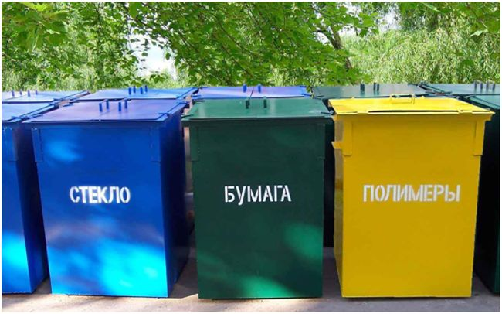
- Принятие участия в создании в регионе обрабатывающих, утилизирующих, обезвреживающих отходы предприятий, а также комплексов, отвечающих за размещение ТКО.
- Занесение сведений в электронную форму ТС.
- Реализация сбора, транспортировки и сдачи утилизирующим компаниям опасных видов отходов (например, люминесцентных ламп), подверженных особенно тщательному контролю.
- Осуществление предупреждения и ликвидации природных и техногенных ЧС, образовавшихся в процессе работы оператора с ТКО на подконтрольной местности.
- Уничтожение несанкционированных свалок ТКО, появившихся в течение периода функционирования регионального оператора.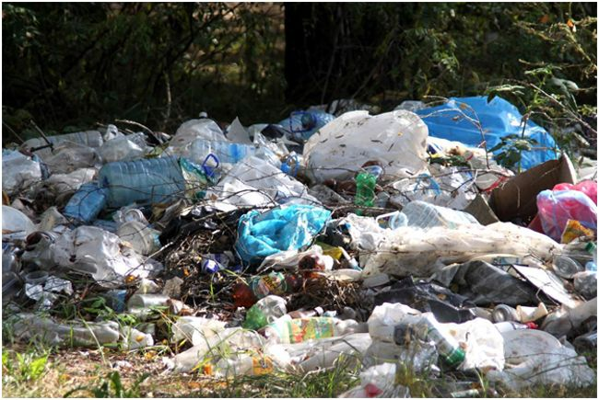
- Обустройство контейнерных площадок и дальнейшее размещение мусора на полигонах, занесенных в ГРОРО.

Кто должен заключать договор с региональным оператором?
Договор на оказание услуг по обращению с ТКО обязаны заключить собственники ТКО.
Собственники ТКО – это:
собственники помещений в многоквартирных домах,
собственники частных домовладений,
юридические лица и индивидуальные предприниматели, в результате деятельности которых образуются ТКО.
Не заключение или уклонение от заключения договора не освобождает потребителей от обязанности оплаты за услугу по обращению с ТКО.
С Региональным оператором договор можно заключить как через организацию, оказывающую услуги по управлению МКД (управляющие компании, ТСЖ, ЖСК и т.п.), так и напрямую (прямой договор).

Самый насущный для жителей вопрос: как будет начисляться оплата за ТКО и в каком размере? Кто будет контролировать её сбор?
С переходом на новую систему обращения с ТКО услуга по вывозу мусора переходит из категории жилищных в коммунальные. Соответственно, плата для населения будет рассчитываться не по квадратным метрам, а исходя из числа постоянно проживающих и временно проживающих потребителей в жилом помещении.
Размер платы за коммунальную услугу по обращению с ТКО определяется на основании нормативов накопления таких отходов и стоимости услуги регионального оператора. Нормативы накопления ТКО для разных категорий потребителей устанавливает Министерство экологии и рационального природопользовании Красноярского края. А предельный тариф для каждого регионального оператора устанавливает министерство тарифной политики Красноярского края.
При формировании стоимости услуги регионального оператора учитываются:
– расходы на сбор и транспортирование ТКО с контейнерных площадок;
– стоимость захоронения и обработки ТКО на действующих полигонах и объектах обработки отходов по утвержденным тарифам;
– собственные организационные (в т.ч. сбытовые) расходы Регионального оператора.
Что касается платы юридических лиц, которые расположены не в многоквартирных домах и имеют собственные емкости для накопления ТКО (это необходимо для определения объемов мусора), то законом предусмотрены два варианта расчета: либо по соответствующему нормативу, утвержденному на уровне края, либо по объему образуемых отходов. Право выбора в этом случае остается за юрлицом. Контролировать сбор платежей и бороться с должниками обязан региональный оператор.

Как будет начисляться оплата за услугу по обращению с ТКО?
Плата за услугу по обращению с ТКО начисляется исходя из нормативов накопления ТКО, образующихся в жилищном фонде и на объектах общественного назначения, расположенных на территории населенного пункта, региональными документами.

При начислении платы за услугу по обращению с ТКО учитываются:
– среднегодовая норма накопления ТКО;
– утвержденный единый тариф на услугу регионального оператора;
– количество человек, проживающих (постоянно или временно) в квартире (индивидуальном жилом доме).

Должны ли жители частных домовладений (частного сектора) заключать договор с региональным оператором?
Собственник жилого дома или части жилого дома обязан обеспечивать обращение с ТКО путем заключения договора с Региональным оператором. Не заключение или уклонение от заключения договора не освобождает потребителей от обязанности оплаты за услугу по обращению с ТКО (Жилищный кодекс Российской Федерации от 29.12.2004, Федеральный закон от 24.06.1998 № 89-ФЗ «Об отходах производства и потребления»).

Что обязаны делать собственники ТКО после выбора регионального оператора?
Собственник ТКО обязан:
– заключить с Региональным оператором договор на оказание услуг по обращению с ТКО;
– оплачивать услуги Регионального оператора по установленному единому тарифу на услугу регионального оператора ( ст.1, п.1 ст.24.7 Федерального закона от 24.06.1998 № 89-ФЗ «Об отходах производства и потребления», Жилищный кодекс РФ (ст.30, ст. 161, ст.164 и др.), п.2 ст.24.7 Федерального закона от 24.06.1998 № 89-ФЗ «Об отходах производства и потребления» ).
На сайтах Региональных операторов размещены проекты договоров на оказание услуги по осуществлению транспортирования твердых коммунальных отходов на территории Красноярского края.

Список сайтов региональных операторов:

https://uoit.fsrpn.ru/#/operator.

